In dit eerste en vervroegd uitgegeven nummer van het nieuwe jaar een update van lopende projecten en tevens de aankondiging van een nieuw project dat Archipel voornemens is te realiseren in 2019. De projectinformatie vervat in dit nummer is dezelfde als verstrekt tijdens de eindejaarvergadering 2018.

**Warande Klanken – 2019/1**

**Klankbord  
Warande**

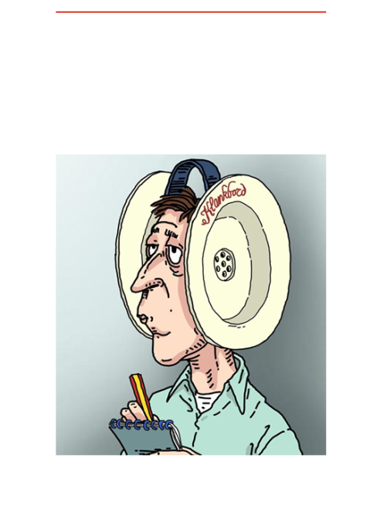

**Warande Klanken** zijn korte nieuwsberichten van Klankbord Warande.

Verschijning is onregelmatig al naargelang er nieuws is.

Uitgegeven nieuwsbulletins worden gearchiveerd op de website:

www.  
klankbordwarande.  
jouwweb.nl

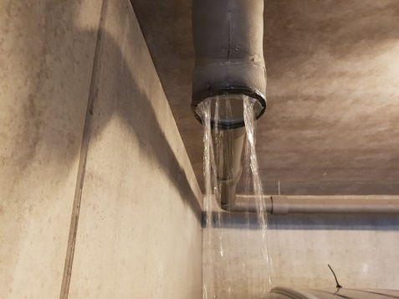**Update verbetering Hemel Water Afvoer (HWA)**

Dit betreft de lekkage in de parkeergarage bij extreme piekbuien. De volgende maatregel die genomen wordt: Aansluiting verzamelbuis HWA onder haag/achterzijde Warande op hoofdaansluiting afwatering terrein Zuiderpark en wel direct op de overloop naar het Afwateringskanaal. Inmiddels uitgevoerd door T&G op 12 december.

**Update stallen & opladen scootmobielen en opladen E-auto’s**

* Uitvoeringsbeslissing genomen door Archipel. Opdracht verstrekt aan Mansveld voor aanleg voorbereidende voedingen in de parkeergarage. Realisatie begin 2019.
* Op aanvraag wordt vervolgens een aansluiting gelegd naar een parkeervak. Voor opladen scootmobiel betreft dit een afsluitbare wandcontactdoos. Voor opladen E-auto houdt dit de installatie in van een autolader 3,7 kW (met 4 m laadsnoer) op parkeervak.
* Huidig gedoogbeleid stallen en opladen scootmobiel op galerij vervalt.
* Huur per maand; bedrag wordt nader bekend gesteld door vb&t.
* Gemiddeld jaarverbruik elektriciteit scootmobiel wordt in mindering gebracht op de gezamenlijke servicekosten. De autolader is voorzien van een geïntegreerde kWh-meter voor aflezen gebruik.

**Nieuw project: verduurzaming verlichting**

* Archipel besluitvorming in principe rond; realisatie met EU subsidie



* intentie is investering te doen in budgetjaar 2019
* betreft Warande en Leilinde
* vervangen alle lampen & armaturen inclusief tl in de gemeenschappelijke ruimten door led
* substantiële besparing (geschat 50 - 60% ) op totale stroomverbruik; op enkel verlichtingskosten geschat minimaal 80%

